Московский Авиационный Институт

(Национальный Исследовательский Университет)

Факультет информационных технологий и прикладной математики

Кафедра вычислительной математики и программирования

**Лабораторная работа №8 по курсу**

**«Операционные системы»**

**Тема работы**

**“Утилита strace”**

Студент: Слободин Никита Алексеевич

Группа: М8О-203Б-23

Преподаватель: Миронов Евгений Сергеевич

Оценка: ___________

Дата: ___________

Подпись: ___________

Москва, 2024

**Лабораторная работа №1**

**Задача:** составить и отладить программу на языке Си (С++), осуществляющую работу с процессами и взаимодействие между ними в одной из двух операционных систем. В результате работы программа (основной процесс) должен создать для решение задачи один или несколько дочерних процессов. Взаимодействие между процессами осуществляется через системные сигналы/события и/или каналы (pipe). Необходимо обрабатывать системные ошибки, которые могут возникнуть в результате работ.  
В 21 варианте в первый пайп попадают нечетные строки, во второй пайп попадают четные строки. Дочерние процессы инвертируют строки и записывают их в соответствующий им файл.

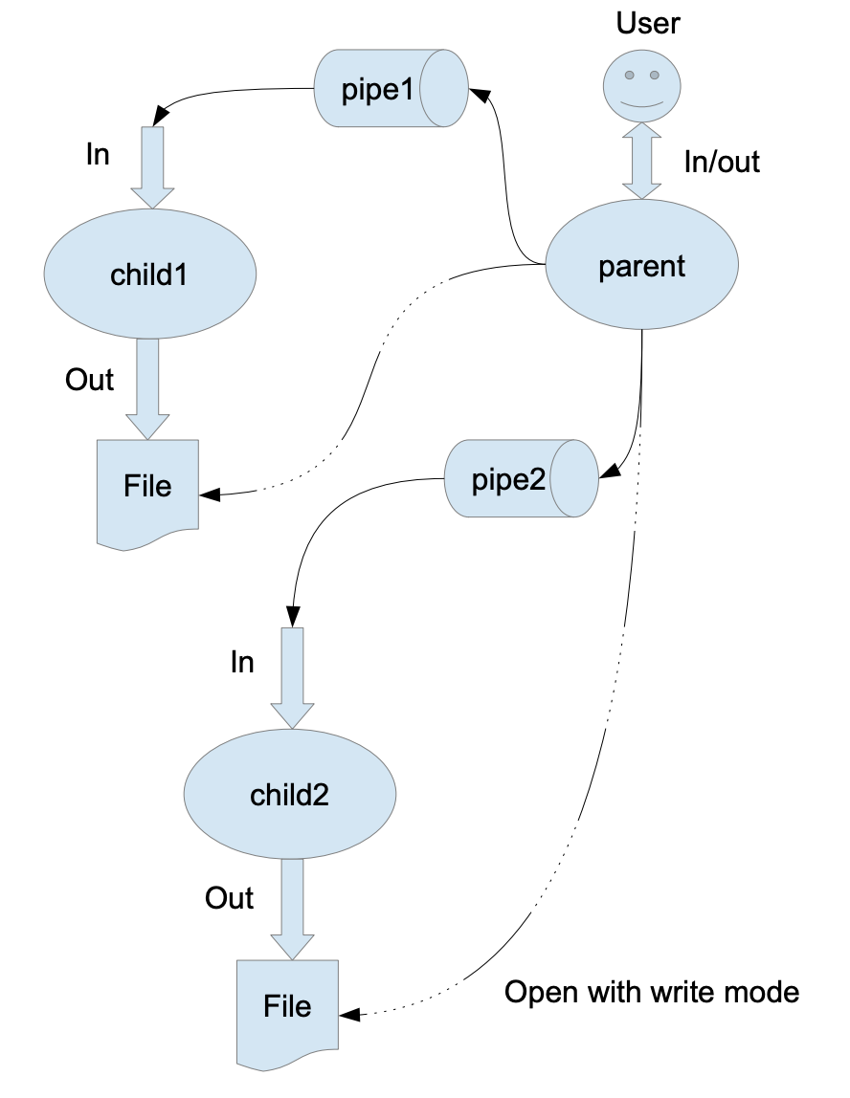

Strace по лабораторной работе представлен в приложении 1.

Сначала программа запускается системным вызовом execve, который загружает и начинает выполнение файла ./lab1/parent. Затем происходит выделение памяти с использованием системных вызовов brk и mmap, чтобы создать необходимые области памяти для работы программы. Программа проверяет системные файлы, такие как /etc/ld.so.preload, с помощью вызова faccessat, а затем открывает и загружает динамические библиотеки, включая libstdc++, libm, libgcc_s и libc, с использованием системных вызовов openat, read и mmap.

После загрузки библиотек программа выводит запросы на ввод имен файлов для обработки через write и считывает их с помощью read. Затем с помощью faccessat проверяется существование введенных файлов. Если хотя бы один файл не существует, программа завершает выполнение, выводя сообщение об ошибке. Если файлы существуют, создаются два пайпа для межпроцессного взаимодействия через системный вызов pipe2.

Программа запускает два дочерних процесса с использованием вызова clone. Эти процессы будут обрабатывать строки, передаваемые через пайпы. Родительский процесс записывает строки, введенные пользователем, в соответствующий пайп с помощью вызова write. После того как все строки переданы, родительский процесс ожидает завершения дочерних процессов, используя вызов wait4. После завершения всех процессов программа завершает выполнение, используя системный вызов exit_group, и возвращает код завершения, указывающий на успешное завершение.

Приложение 1.  
root@c34508d80232:/workspaces/OS_MAI_Slobodin/build# strace ./lab1/parent

execve("./lab1/parent", ["./lab1/parent"], 0xffffe8bf4be0 /* 32 vars */) = 0

brk(NULL) = 0x1ac54000

mmap(NULL, 8192, PROT_READ|PROT_WRITE, MAP_PRIVATE|MAP_ANONYMOUS, -1, 0) = 0xffffa8739000

faccessat(AT_FDCWD, "/etc/ld.so.preload", R_OK) = -1 ENOENT (No such file or directory)

openat(AT_FDCWD, "/etc/ld.so.cache", O_RDONLY|O_CLOEXEC) = 3

newfstatat(3, "", {st_mode=S_IFREG|0644, st_size=25778, ...}, AT_EMPTY_PATH) = 0

mmap(NULL, 25778, PROT_READ, MAP_PRIVATE, 3, 0) = 0xffffa8732000

close(3) = 0

openat(AT_FDCWD, "/usr/local/lib64/libstdc++.so.6", O_RDONLY|O_CLOEXEC) = 3

read(3, "\177ELF\2\1\1\3\0\0\0\0\0\0\0\0\3\0\267\0\1\0\0\0\0\0\0\0\0\0\0\0"..., 832) = 832

newfstatat(3, "", {st_mode=S_IFREG|0755, st_size=2436000, ...}, AT_EMPTY_PATH) = 0

mmap(NULL, 2583688, PROT_NONE, MAP_PRIVATE|MAP_ANONYMOUS, -1, 0) = 0xffffa8400000

mmap(0xffffa8400000, 2518152, PROT_READ|PROT_EXEC, MAP_PRIVATE|MAP_FIXED|MAP_DENYWRITE, 3, 0) = 0xffffa8400000

munmap(0xffffa8667000, 64648) = 0

mprotect(0xffffa8645000, 65536, PROT_NONE) = 0

mmap(0xffffa8655000, 57344, PROT_READ|PROT_WRITE, MAP_PRIVATE|MAP_FIXED|MAP_DENYWRITE, 3, 0x245000) = 0xffffa8655000

mmap(0xffffa8663000, 15496, PROT_READ|PROT_WRITE, MAP_PRIVATE|MAP_FIXED|MAP_ANONYMOUS, -1, 0) = 0xffffa8663000

close(3) = 0

openat(AT_FDCWD, "/lib/aarch64-linux-gnu/libm.so.6", O_RDONLY|O_CLOEXEC) = 3

read(3, "\177ELF\2\1\1\0\0\0\0\0\0\0\0\0\3\0\267\0\1\0\0\0\0\0\0\0\0\0\0\0"..., 832) = 832

newfstatat(3, "", {st_mode=S_IFREG|0644, st_size=591960, ...}, AT_EMPTY_PATH) = 0

mmap(NULL, 655472, PROT_NONE, MAP_PRIVATE|MAP_ANONYMOUS, -1, 0) = 0xffffa835f000

mmap(0xffffa8360000, 589936, PROT_READ|PROT_EXEC, MAP_PRIVATE|MAP_FIXED|MAP_DENYWRITE, 3, 0) = 0xffffa8360000

munmap(0xffffa835f000, 4096) = 0

munmap(0xffffa83f1000, 57456) = 0

mprotect(0xffffa83e0000, 61440, PROT_NONE) = 0

mmap(0xffffa83ef000, 8192, PROT_READ|PROT_WRITE, MAP_PRIVATE|MAP_FIXED|MAP_DENYWRITE, 3, 0x8f000) = 0xffffa83ef000

close(3) = 0

openat(AT_FDCWD, "/usr/local/lib64/libgcc_s.so.1", O_RDONLY|O_CLOEXEC) = 3

read(3, "\177ELF\2\1\1\0\0\0\0\0\0\0\0\0\3\0\267\0\1\0\0\0\0\0\0\0\0\0\0\0"..., 832) = 832

newfstatat(3, "", {st_mode=S_IFREG|0644, st_size=726416, ...}, AT_EMPTY_PATH) = 0

mmap(NULL, 263104, PROT_NONE, MAP_PRIVATE|MAP_ANONYMOUS, -1, 0) = 0xffffa86bf000

mmap(0xffffa86c0000, 197568, PROT_READ|PROT_EXEC, MAP_PRIVATE|MAP_FIXED|MAP_DENYWRITE, 3, 0) = 0xffffa86c0000

munmap(0xffffa86bf000, 4096) = 0

munmap(0xffffa86f1000, 58304) = 0

mprotect(0xffffa86df000, 65536, PROT_NONE) = 0

mmap(0xffffa86ef000, 8192, PROT_READ|PROT_WRITE, MAP_PRIVATE|MAP_FIXED|MAP_DENYWRITE, 3, 0x1f000) = 0xffffa86ef000

close(3) = 0

openat(AT_FDCWD, "/lib/aarch64-linux-gnu/libc.so.6", O_RDONLY|O_CLOEXEC) = 3

read(3, "\177ELF\2\1\1\3\0\0\0\0\0\0\0\0\3\0\267\0\1\0\0\0000y\2\0\0\0\0\0"..., 832) = 832

newfstatat(3, "", {st_mode=S_IFREG|0755, st_size=1651408, ...}, AT_EMPTY_PATH) = 0

mmap(NULL, 1826912, PROT_NONE, MAP_PRIVATE|MAP_ANONYMOUS, -1, 0) = 0xffffa81a1000

mmap(0xffffa81b0000, 1761376, PROT_READ|PROT_EXEC, MAP_PRIVATE|MAP_FIXED|MAP_DENYWRITE, 3, 0) = 0xffffa81b0000

munmap(0xffffa81a1000, 61440) = 0

munmap(0xffffa835f000, 96) = 0

mprotect(0xffffa8337000, 86016, PROT_NONE) = 0

mmap(0xffffa834c000, 24576, PROT_READ|PROT_WRITE, MAP_PRIVATE|MAP_FIXED|MAP_DENYWRITE, 3, 0x18c000) = 0xffffa834c000

mmap(0xffffa8352000, 49248, PROT_READ|PROT_WRITE, MAP_PRIVATE|MAP_FIXED|MAP_ANONYMOUS, -1, 0) = 0xffffa8352000

close(3) = 0

mmap(NULL, 8192, PROT_READ|PROT_WRITE, MAP_PRIVATE|MAP_ANONYMOUS, -1, 0) = 0xffffa8730000

mmap(NULL, 8192, PROT_READ|PROT_WRITE, MAP_PRIVATE|MAP_ANONYMOUS, -1, 0) = 0xffffa872e000

set_tid_address(0xffffa8731190) = 22217

set_robust_list(0xffffa87311a0, 24) = 0

rseq(0xffffa87317e0, 0x20, 0, 0xd428bc00) = 0

mprotect(0xffffa834c000, 16384, PROT_READ) = 0

mprotect(0xffffa86ef000, 4096, PROT_READ) = 0

mprotect(0xffffa83ef000, 4096, PROT_READ) = 0

mprotect(0xffffa8655000, 45056, PROT_READ) = 0

mprotect(0x41f000, 4096, PROT_READ) = 0

mprotect(0xffffa873e000, 8192, PROT_READ) = 0

prlimit64(0, RLIMIT_STACK, NULL, {rlim_cur=8192*1024, rlim_max=RLIM64_INFINITY}) = 0

munmap(0xffffa8732000, 25778) = 0

futex(0xffffa86637ec, FUTEX_WAKE_PRIVATE, 2147483647) = 0

getrandom("\x55\x46\x13\xec\xce\xff\xe0\x9d", 8, GRND_NONBLOCK) = 8

brk(NULL) = 0x1ac54000

brk(0x1ac75000) = 0x1ac75000

newfstatat(1, "", {st_mode=S_IFCHR|0620, st_rdev=makedev(0x88, 0x2), ...}, AT_EMPTY_PATH) = 0

write(1, "Enter filename for 1 process: \n", 31Enter filename for 1 process:

) = 31

newfstatat(0, "", {st_mode=S_IFCHR|0620, st_rdev=makedev(0x88, 0x2), ...}, AT_EMPTY_PATH) = 0

read(0,

"\n", 1024) = 1

write(1, "Enter filename for 2 process: \n", 31Enter filename for 2 process:

) = 31

read(0,

"\n", 1024) = 1

faccessat(AT_FDCWD, "", F_OK) = -1 ENOENT (No such file or directory)

write(2, "Error: File ", 12Error: File ) = 12

write(2, " does not exist.", 16 does not exist.) = 16

write(2, "\n", 1

) = 1

exit_group(0) = ?

+++ exited with 0 +++

root@c34508d80232:/workspaces/OS_MAI_Slobodin/build# strace ./lab1/parent

execve("./lab1/parent", ["./lab1/parent"], 0xffffd6c2a2d0 /* 32 vars */) = 0

brk(NULL) = 0xa2d0000

mmap(NULL, 8192, PROT_READ|PROT_WRITE, MAP_PRIVATE|MAP_ANONYMOUS, -1, 0) = 0xffff916bd000

faccessat(AT_FDCWD, "/etc/ld.so.preload", R_OK) = -1 ENOENT (No such file or directory)

openat(AT_FDCWD, "/etc/ld.so.cache", O_RDONLY|O_CLOEXEC) = 3

newfstatat(3, "", {st_mode=S_IFREG|0644, st_size=25778, ...}, AT_EMPTY_PATH) = 0

mmap(NULL, 25778, PROT_READ, MAP_PRIVATE, 3, 0) = 0xffff916b6000

close(3) = 0

openat(AT_FDCWD, "/usr/local/lib64/libstdc++.so.6", O_RDONLY|O_CLOEXEC) = 3

read(3, "\177ELF\2\1\1\3\0\0\0\0\0\0\0\0\3\0\267\0\1\0\0\0\0\0\0\0\0\0\0\0"..., 832) = 832

newfstatat(3, "", {st_mode=S_IFREG|0755, st_size=2436000, ...}, AT_EMPTY_PATH) = 0

mmap(NULL, 2583688, PROT_NONE, MAP_PRIVATE|MAP_ANONYMOUS, -1, 0) = 0xffff91400000

mmap(0xffff91400000, 2518152, PROT_READ|PROT_EXEC, MAP_PRIVATE|MAP_FIXED|MAP_DENYWRITE, 3, 0) = 0xffff91400000

munmap(0xffff91667000, 64648) = 0

mprotect(0xffff91645000, 65536, PROT_NONE) = 0

mmap(0xffff91655000, 57344, PROT_READ|PROT_WRITE, MAP_PRIVATE|MAP_FIXED|MAP_DENYWRITE, 3, 0x245000) = 0xffff91655000

mmap(0xffff91663000, 15496, PROT_READ|PROT_WRITE, MAP_PRIVATE|MAP_FIXED|MAP_ANONYMOUS, -1, 0) = 0xffff91663000

close(3) = 0

openat(AT_FDCWD, "/lib/aarch64-linux-gnu/libm.so.6", O_RDONLY|O_CLOEXEC) = 3

read(3, "\177ELF\2\1\1\0\0\0\0\0\0\0\0\0\3\0\267\0\1\0\0\0\0\0\0\0\0\0\0\0"..., 832) = 832

newfstatat(3, "", {st_mode=S_IFREG|0644, st_size=591960, ...}, AT_EMPTY_PATH) = 0

mmap(NULL, 655472, PROT_NONE, MAP_PRIVATE|MAP_ANONYMOUS, -1, 0) = 0xffff9135f000

mmap(0xffff91360000, 589936, PROT_READ|PROT_EXEC, MAP_PRIVATE|MAP_FIXED|MAP_DENYWRITE, 3, 0) = 0xffff91360000

munmap(0xffff9135f000, 4096) = 0

munmap(0xffff913f1000, 57456) = 0

mprotect(0xffff913e0000, 61440, PROT_NONE) = 0

mmap(0xffff913ef000, 8192, PROT_READ|PROT_WRITE, MAP_PRIVATE|MAP_FIXED|MAP_DENYWRITE, 3, 0x8f000) = 0xffff913ef000

close(3) = 0

openat(AT_FDCWD, "/usr/local/lib64/libgcc_s.so.1", O_RDONLY|O_CLOEXEC) = 3

read(3, "\177ELF\2\1\1\0\0\0\0\0\0\0\0\0\3\0\267\0\1\0\0\0\0\0\0\0\0\0\0\0"..., 832) = 832

newfstatat(3, "", {st_mode=S_IFREG|0644, st_size=726416, ...}, AT_EMPTY_PATH) = 0

mmap(NULL, 263104, PROT_NONE, MAP_PRIVATE|MAP_ANONYMOUS, -1, 0) = 0xffff9131f000

mmap(0xffff91320000, 197568, PROT_READ|PROT_EXEC, MAP_PRIVATE|MAP_FIXED|MAP_DENYWRITE, 3, 0) = 0xffff91320000

munmap(0xffff9131f000, 4096) = 0

munmap(0xffff91351000, 58304) = 0

mprotect(0xffff9133f000, 65536, PROT_NONE) = 0

mmap(0xffff9134f000, 8192, PROT_READ|PROT_WRITE, MAP_PRIVATE|MAP_FIXED|MAP_DENYWRITE, 3, 0x1f000) = 0xffff9134f000

close(3) = 0

openat(AT_FDCWD, "/lib/aarch64-linux-gnu/libc.so.6", O_RDONLY|O_CLOEXEC) = 3

read(3, "\177ELF\2\1\1\3\0\0\0\0\0\0\0\0\3\0\267\0\1\0\0\0000y\2\0\0\0\0\0"..., 832) = 832

newfstatat(3, "", {st_mode=S_IFREG|0755, st_size=1651408, ...}, AT_EMPTY_PATH) = 0

mmap(NULL, 1826912, PROT_NONE, MAP_PRIVATE|MAP_ANONYMOUS, -1, 0) = 0xffff91161000

mmap(0xffff91170000, 1761376, PROT_READ|PROT_EXEC, MAP_PRIVATE|MAP_FIXED|MAP_DENYWRITE, 3, 0) = 0xffff91170000

munmap(0xffff91161000, 61440) = 0

munmap(0xffff9131f000, 96) = 0

mprotect(0xffff912f7000, 86016, PROT_NONE) = 0

mmap(0xffff9130c000, 24576, PROT_READ|PROT_WRITE, MAP_PRIVATE|MAP_FIXED|MAP_DENYWRITE, 3, 0x18c000) = 0xffff9130c000

mmap(0xffff91312000, 49248, PROT_READ|PROT_WRITE, MAP_PRIVATE|MAP_FIXED|MAP_ANONYMOUS, -1, 0) = 0xffff91312000

close(3) = 0

mmap(NULL, 8192, PROT_READ|PROT_WRITE, MAP_PRIVATE|MAP_ANONYMOUS, -1, 0) = 0xffff916b4000

mmap(NULL, 8192, PROT_READ|PROT_WRITE, MAP_PRIVATE|MAP_ANONYMOUS, -1, 0) = 0xffff916b2000

set_tid_address(0xffff916b5190) = 22345

set_robust_list(0xffff916b51a0, 24) = 0

rseq(0xffff916b57e0, 0x20, 0, 0xd428bc00) = 0

mprotect(0xffff9130c000, 16384, PROT_READ) = 0

mprotect(0xffff9134f000, 4096, PROT_READ) = 0

mprotect(0xffff913ef000, 4096, PROT_READ) = 0

mprotect(0xffff91655000, 45056, PROT_READ) = 0

mprotect(0x41f000, 4096, PROT_READ) = 0

mprotect(0xffff916c2000, 8192, PROT_READ) = 0

prlimit64(0, RLIMIT_STACK, NULL, {rlim_cur=8192*1024, rlim_max=RLIM64_INFINITY}) = 0

munmap(0xffff916b6000, 25778) = 0

futex(0xffff916637ec, FUTEX_WAKE_PRIVATE, 2147483647) = 0

getrandom("\xae\x93\x18\x87\x6c\xc8\xfe\x28", 8, GRND_NONBLOCK) = 8

brk(NULL) = 0xa2d0000

brk(0xa2f1000) = 0xa2f1000

newfstatat(1, "", {st_mode=S_IFCHR|0620, st_rdev=makedev(0x88, 0x2), ...}, AT_EMPTY_PATH) = 0

write(1, "Enter filename for 1 process: \n", 31Enter filename for 1 process:

) = 31

newfstatat(0, "", {st_mode=S_IFCHR|0620, st_rdev=makedev(0x88, 0x2), ...}, AT_EMPTY_PATH) = 0

read(0, /workspaces/OS_MAI_Slobodin/file1.txt

"/workspaces/OS_MAI_Slobodin/file"..., 1024) = 38

write(1, "Enter filename for 2 process: \n", 31Enter filename for 2 process:

) = 31

read(0, /workspaces/OS_MAI_Slobodin/file2.txt

"/workspaces/OS_MAI_Slobodin/file"..., 1024) = 38

faccessat(AT_FDCWD, "/workspaces/OS_MAI_Slobodin/file1.txt", F_OK) = 0

faccessat(AT_FDCWD, "/workspaces/OS_MAI_Slobodin/file2.txt", F_OK) = 0

pipe2([3, 4], 0) = 0

pipe2([5, 6], 0) = 0

write(1, "FILE NAMES: /workspaces/OS_MAI_S"..., 88FILE NAMES: /workspaces/OS_MAI_Slobodin/file1.txt /workspaces/OS_MAI_Slobodin/file2.txt

) = 88

clone(child_stack=NULL, flags=CLONE_CHILD_CLEARTID|CLONE_CHILD_SETTID|SIGCHLD, child_tidptr=0xffff916b5190) = 22468

clone(child_stack=NULL, flags=CLONE_CHILD_CLEARTID|CLONE_CHILD_SETTID|SIGCHLD, child_tidptr=0xffff916b5190) = 22469

close(3) = 0

close(5) = 0

write(1, "Enter strings to process: \n", 27Enter strings to process:

) = 27

read(0, abc

"abc\n", 1024) = 4

write(4, "abc\n", 4) = 4

read(0, 123

"123\n", 1024) = 4

write(6, "123\n", 4) = 4

read(0,

"\n", 1024) = 1

write(4, "\n", 1) = 1

write(6, "\n", 1) = 1

close(4) = 0

close(6) = 0

wait4(-1, NULL, 0, NULL) = 22468

--- SIGCHLD {si_signo=SIGCHLD, si_code=CLD_EXITED, si_pid=22469, si_uid=0, si_status=0, si_utime=0, si_stime=0} ---

wait4(-1, NULL, 0, NULL) = 22469

exit_group(0) = ?

+++ exited with 0 +++

root@c34508d80232:/workspaces/OS_MAI_Slobodin/build#